Epreuve de Physique C
Durée 4 h
AVERTISSEMENT
L'utilisation de la calculatrice est autorisée.
Si, au cours de l'épreuve, un candidat repère ce qui lui semble être une erreur d'énoncé, il le signale sur sa copie et poursuit sa composition en indiquant les raisons des initiatives qu'il est amené à prendre.
Ce sujet comporte un problème de chimie et un problème de thermodynamique.
Il est vivement conseillé aux candidats de consacrer le même temps de travail au problème de chimie et au problème de thermodynamique, les barèmes des deux problèmes étant identiques.
La composition doit impérativement être faite sur deux copies séparées et numérotées séparément.
Chaque copie (et chaque page intercalaire) doit porter l'indication "Thermodynamique" ou l'indication "Chimie".
Au début de chaque partie, son «poids» dans le barème est indiqué en pourcentage.
CHIMIE
Les données numériques nécessaires se trouvent rassemblées en pages 4 et 5 , à la fin de ce problème de chimie.
I - Le chrome métallique (40 % du barème de ce problème de chimie)
Le chrome est un métal blanc avec un poli brillant; il peut être déposé par électrolyse sur d'autres métaux - comme le fer - pour leur servir de revêtement protecteur ou décoratif.
I-1.Etude cristallographique : on cherche à déterminer le système cubique du chrome.
I-1-a. Hypothèse 1 : Il s'agit d'un système cubique à faces centrées.
I-1-a- $α$. Représenter sa maille élémentaire.
I-1-a- $β$. Calculer numériquement le paramètre $a_{1}$ de cette maille.
I-1-b. Hypothèse 2 : Il s'agit maintenant d'un système cubique centré.
I-1-b- $α$. Représenter sa maille élémentaire.
I-1-b- $β$. Calculer de même le paramètre $a_{2}$ de cette maille.
I-1-c. Le chrome forme de nombreux alliages de substitution avec différents métaux dont le fer ; les rayons métalliques des métaux participant à ces alliages doivent être très proches. Quelle est, à votre avis, la structure cristalline du chrome ? Justifier votre réponse.
I-2. On donne, en page 4, l'allure du diagramme d'Ellingham, tracé dans le cadre de l'approximation d'Ellingham, pour les couples ${Cr}_{2}O_{3}/Cr$ et ${Al}_{2}O_{3}/Al$ rapportés, selon la convention usuelle, à une mole de dioxygène $O_{2}$. Les températures standard de fusion des deux métaux sont dans le domaine de température proposé, en revanche les deux oxydes sont supposés solides.
Ecrire les équations-bilans des réactions de formation de l'oxyde ${Cr}_{2}O_{3}$ à partir du métal Cr , et de l'oxyde ${Al}_{2}O_{3}$ à partir du métal Al , rapportées à une mole de dioxygène $O_{2}$.
I-3. La métallurgie moderne du chrome procède à la réduction thermique de l'oxyde de chrome ${Cr}_{2}O_{3}$ solide par l'aluminium (aluminothermie).
I-3-a. Déduire des équations-bilans du I-2 une équation-bilan de la réaction de réduction de l'oxyde de chrome par l'aluminium.
I-3-b. Préciser auquel des deux éléments mentionnés ( Cr ou Al) correspond le couple de segments MN -NO du diagramme ; justifier avec soin la réponse.
I-3-c. Les équations des quatre segments du tracé sont fournies sous le diagramme.
En déduire la valeur numérique de la température standard de fusion $T_{f}$ du chrome métallique.
I-3-d. Déterminer sa chaleur latente molaire de fusion $L_{f}$ à cette température.
I-4. Que peut-on dire du signe de l'affinité de la réaction évoquée au I-3-a, tant que la température est inférieure à la température de fusion du chrome? Justifier avec soin la réponse. Conclure.
II - Etude et utilisation du diagramme $E−pH$ du chrome
(60 % du barème de ce problème de chimie)
Le diagramme potentiel-pH (ou E-pH) simplifié du chrome, fourni page 5, est tracé à 298 K et limité aux espèces ci-dessous :
Espèces dissoutes : ${Cr}_{aq} ^{2+}$ de couleur bleue, ${Cr}_{aq} ^{3+}$ de couleur violette, ${Cr}_{2}O_{7} ^{2−}$ ion dichromate de couleur orangée, ${CrO}_{4} ^{2−}$ ion chromate de couleur jaune, $Cr(OH)_{4} ^{−}$ion chromite.
Espèces solides : $Cr,Cr(OH)_{3}$ hydroxyde de chrome (III), de couleur verte .
Les domaines de ces différentes espèces sont numérotés de 1 à 7 sur le tracé fourni.
Ce diagramme est tracé pour une concentration maximale en élément chrome (chrome atomique) égale à $c_{0}=1,0⋅{10}^{−2} mol.^{−1}$ et avec les conventions de tracé suivantes :
- A la frontière séparant les domaines de prédominance de deux espèces en solution, on considère que les «concentrations atomiques de l'élément chrome» pour ces deux espèces sont égales à $\frac{c_{0}}{2}$.
Par exemple, la frontière entre les domaines de ${Cr}^{2+}$ et ${Cr}^{3+}$ est définie par la relation :
$\left[{Cr}^{2+}\right]=\left[{Cr}^{3+}\right]=\frac{c_{0}}{2}={5.10}^{−3}$ mol. $L^{−1}$; de même, la frontière entre les domaines de ${Cr}_{2}O_{7} ^{2−}$ et ${CrO}_{4} ^{2−}$ est définie par : $\left[{CrO}_{4} ^{2−}\right]=2\left[{Cr}_{2}O_{7} ^{2−}\right]=\frac{c_{0}}{2}={5.10}^{−3} mol.L^{−1}$;
- A la frontière entre une espèce solide et une espèce dissoute, on considère que la concentration atomique de l'élément chrome pour l'espèce dissoute est $c_{0}$.
Par exemple, la frontière entre les domaines de ${Cr}_{2}O_{7} ^{2−}$ et de $Cr(OH)_{3}$ solide est définie par : $2\left[{Cr}_{2}O_{7} ^{2−}\right]=c_{0}$ 。
- Les droites (a) et (b) figurant sur ce tracé représentent les limites du domaine de stabilité thermodynamique de l'eau.
Les coordonnées de quelques points particuliers du tracé sont également fournies, audessus du diagramme.
II-1-a. Calculer les valeurs du nombre d'oxydation de l'élément chrome pour les 7 espèces proposées ; résumer les résultats par une liste des espèces, présentées dans l'ordre des valeurs décroissantes du nombre d'oxydation.
II-1-b. Identifier les différentes espèces numérotées de 1 à 7 sur le diagramme en reproduisant sur la copie le tableau ci-dessous, et en le complétant (la suite du problème peut, au besoin, permettre de finir de répondre à cette question II-1-b):
Numéro | 1 | 2 | 3 | 4 | 5 | 6 | 7
Espèce

II-2-a. Donner la demi-équation électronique correspondant au tracé de la droite (a).
II-2-b. Même question pour le tracé de la droite (b).
II-3-a. Identifier la frontière entre les espèces ${Cr}^{2+} _{\text{aq }}$ et ${Cr}_{\text{solide }}$.
II-3-b. En déduire la valeur du potentiel redox standard $E_{1}^{0}$ du couple ${Cr}_{\text{aq }} ^{2+}/{Cr}_{\text{solide }}$.
II-4. Expérience I :
Un volume $V_{l}=20,0 mL$ d'une solution d'acide chlorhydrique (acide fort dans l'eau) de concentration $c_{1}=0,10 mol.L^{−1}$ est placé dans un récipient maintenu à l'abri de l'air; on y introduit $m_{1}=10,4mg$ de chrome en poudre.
On observe un dégagement gazeux et le bleuissement de la solution.
A la fin du dégagement gazeux, on obtient la solution $S_{1}$.
II-4-a. Donner l'équation-bilan (1) de la réaction observée, en supposant qu'on n'a pas formation de ${Cr}^{3+}$.
II-4-b. Calculer sa constante d'équilibre $K^{0} _{1}$.
II-4-c. Lorsque le dégagement gazeux est terminé, subsiste-t-il de la poudre de chrome dans le récipient contenant $S_{1}$ ? Justifier la réponse.
II-4-d. Calculer le ${pH}_{1}$ de la solution $S_{1}$.
II-5. Expérience II :
La solution $S_{1}$ est laissée à l'air libre et soumise, par agitation magnétique, à l'action du dioxygène $O_{2}$ de l'air ; on observe un changement de teinte rapide du bleu au violet.
Après 15 minutes d'agitation, on obtient la solution $S_{2}$.
II-5-a. Proposer une explication du changement de couleur observé et donner l'équation-bilan (2) de la réaction impliquant le réactif chromé de la solution $S_{1}$.
II-5-b. Peut-on thermodynamiquement considérer cette réaction comme quantitative?
II-5-c. Calculer la concentration de l'espèce chimique chromée obtenue.
II-6. Expérience III :
On ajoute progressivement de la soude très concentrée à la solution $S_{2}$; on supposera que son volume est très peu modifié du fait de cette addition.
On observe successivement la formation puis la disparition d'un précipité vert.
Soit $S_{3}$ la solution limpide obtenue en fin d'expérience.
II-6-a. Donner l'équation-bilan (3) de formation du précipité.
II-6-b. A quel pH , noté ${pH}_{3}$, observe-t-on l'apparition de ce précipité ? Justifier.
II-6-c. Donner l'équation-bilan (3') de dissolution du précipité.
II-6-d. A quel pH , noté ${pH}^{′} _{3}$, observe-t-on la disparition totale du précipité ? Justifier.
II-6-e. Déterminer la pente (ou coefficient directeur) du segment FG.
II-7. Expérience IV :
La dissolution facile du trioxyde de chrome solide ${CrO}_{3}$ dans l'eau provoque la formation d'une solution $S_{4}$ de couleur orangée. L'ajout de soude concentrée à $S_{4}$ provoque le jaunissement de la solution.
II-7-a. Donner l'équation (4) de dissolution du trioxyde de chrome.
II-7-b. Montrer que le couple ( $1/2{Cr}_{2}O_{7} ^{2−}/{CrO}_{4} ^{2−}$ ) constitue un couple acide/ base et évaluer la valeur de son ${pK}_{a}$.
Données :
Constante d'Avogadro
$$N_{A}=6,02⋅{10}^{23}{ mol}^{−1}$$
Masse atomique molaire du chrome
$$M(Cr)=52,0 g.{mol}^{−1}$$
Masse atomique molaire de l'oxygène
$$M(O)=16,0 g.{mol}^{−1}$$
Masse volumique du chrome métallique : $ρ=7200 kg.m^{−3}$.
Rayon métallique du fer : $R_{Fe}=1,24⋅{10}^{−10} m$.
Allure du diagramme d'Ellingham pour les couples ${Cr}_{2}O_{3}/Cr$ et ${Al}_{2}O_{3}/Al$
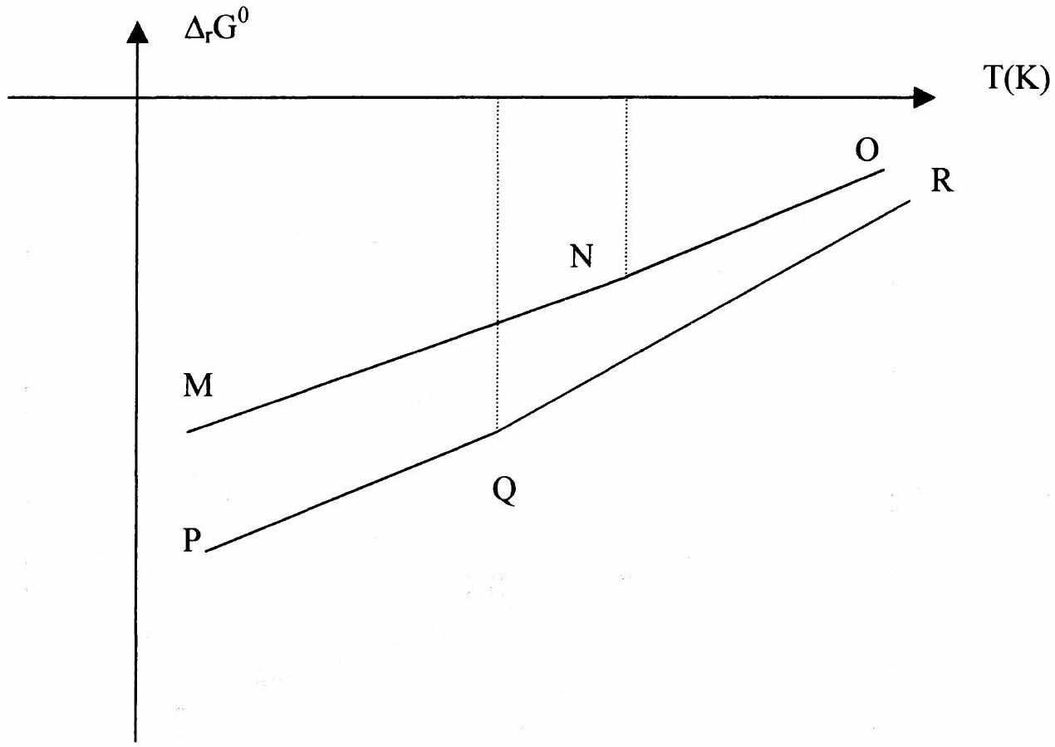
On donne ci-dessous les équations des différents segments de ce diagramme, les enthalpies libres standard étant exprimées en $kJ⋅{mol}^{−1}$, et la température T en $K$.
Segment MN : | $$Δ_{r}G^{0} _{\text{MN }}=−760,0+0,200 T$$ | avec $Δ_{r}G^{0}$ en kJ.mol $\left. ^{−1}\right)$
Segment NO : | $$Δ_{r}G^{0} _{\text{NO }}=−780,0+0,210 T$$ | avec $Δ_{r}G^{0}$ en kJ.mol $\left. ^{−1}\right)$
Segment PQ : | $$Δ_{r}G^{0} _{\text{PQ }}=−1117,0+0,212 T$$ | avec $Δ_{r}G^{0}$ en kJ.mol $\left. ^{−1}\right)$
Segment QR : | $$Δ_{r}G^{0} _{\text{QR }}=−1131,0+0,231 T$$ | avec $Δ_{r}G^{0}$ en kJ.mol $\left. ^{−1}\right)$

Diagramme E-pH du chrome
- A ${25}^{∘}C,\frac{RT}{F}⋅ln⁡(10)=0,06 V$. Dans cette relation, le symbole $F$ désigne le Faraday.
- On rappelle la masse atomique molaire du chrome $:M(Cr)=52,0 g⋅{ mol}^{−1}$.
- Potentiels redox standard: $E^{0}\left(H^{+}/H_{2( g)}\right)=0 V ; E^{0}\left(O_{2( g)}/H_{2}O\right)=1,23 V$.
- Coordonnées de différents points du diagramme ci-dessous :
$$\begin{matrix} & A(pH=0;E=−0,97 V);B(pH=4,3;E=−0,41 V); \\ & E(pH=6,5;E=0,56 V);G(pH=13,1;E=−1,32 V).\end{matrix}$$
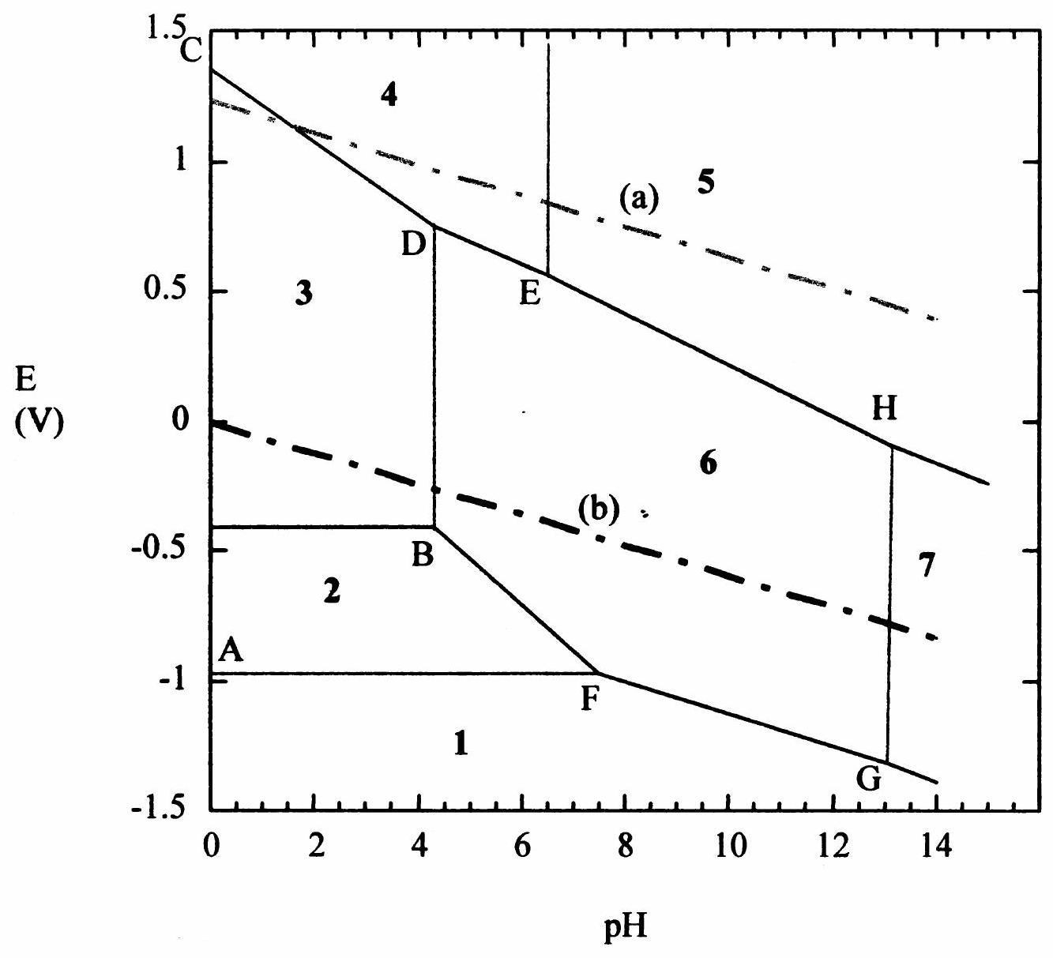
THERMODYNAMIQUE
Etude simplifiée des turboréacteurs.
On se propose d'étudier le fonctionnement de turboréacteurs en régime permanent. La fonction énergétique d'un turboréacteur est de transformer l'énergie thermique fournie à l'air lors d'une (ou des) combustion(s) en énergie cinétique. Les paramètres permettant de caractériser le fonctionnement d'un turboréacteur sont le rendement thermique (voir définition ultérieure) et la vitesse d'éjection de l'air.
Hypothèses générales :
- L'air est assimilé à un gaz parfait défini par sa capacité thermique massique à pression constante, notée $c_{p}$, et par son exposant isentropique $γ$. On donne $c_{p}=1 kJ⋅{ kg}^{−1}⋅{ K}^{−1}$ et $γ=1,40$.
- On suppose que la (ou les) combustion(s) n'altère(nt) pas les caractéristiques de l'air ( $c_{p}$ et $γ$ ).
- L'énergie potentielle sera négligée dans tout ce problème.
- L'énergie cinétique sera négligée, sauf évidemment à la sortie de la (ou des) tuyère(s).
- Dans tout le problème, on suppose que le débit massique d'air aspiré, (et donc refoulé) par le turboréacteur vaut $D_{M}=1 kg.s ^{−1}$.
- Le compresseur (ou la soufflante) aspire l'air ambiant défini par sa pression $P_{1}$ et sa température $T_{1}$. Dans tout le problème, $P_{1}=1$ bar et $T_{1}=288 K$.
- Les évolutions à l'intérieur des turbomachines (compresseurs et turbines) et des tuyères sont supposées adiabatiques, réversibles.
- Il n'y a pas de pièces mécaniques mobiles en dehors des turbomachines (compresseurs et turbines).
- On négligera les pertes de charge de l'air à l'intérieur des chambres de combustion : les évolutions y sont isobares.
- On négligera les pertes mécaniques au niveau des turbomachines.
- Dans les deux premières parties, on définit le rendement thermique du turboréacteur (noté $η_{\text{th }}$ ) comme étant le rapport entre l'énergie cinétique massique reçue par l'air, notée $e_{c}$, et la (ou la somme des)quantité(s) de chaleur massique(s) fournie(s) par la (ou les) chambre(s) de combustion, notée $q_{\text{combustion }}$.
Première partie : étude d'un turboréacteur mono flux, mono corps
(25 % du barème de ce problème de physique)
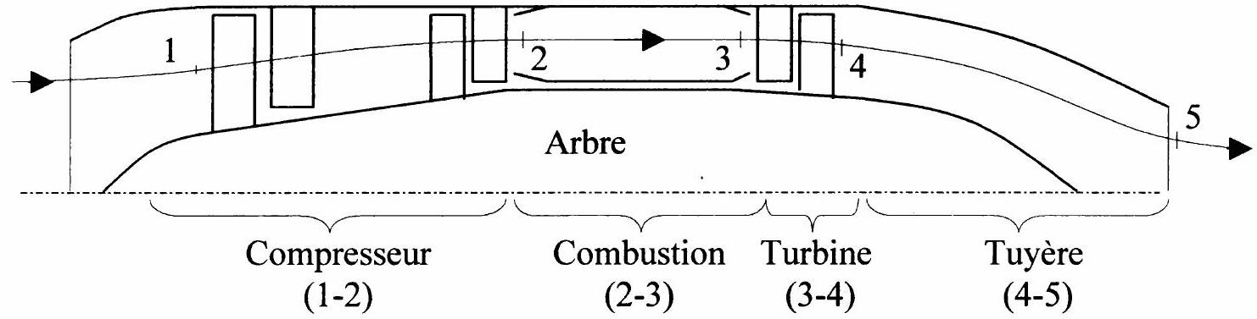
Le compresseur (ici, axial) aspire l'air ambiant. Après compression, l'air est chauffé dans la chambre de combustion jusqu'à la température de $1250 K\left({ T}_{3}=1250 K\right)$. Après détente partielle dans la turbine (ici axiale), l'air est envoyé dans la tuyère où la détente s'effectue jusqu'à la pression ambiante ( $P_{5}=1bar$ ).
Le compresseur est uniquement entraîné par la turbine, qui lui transmet intégralement la puissance mécanique que lui fournit l'écoulement.
On rappelle que $P_{2}=P_{3}$. On donne le taux de compression du compresseur : $P_{2}/P_{1}=6,15$.
Question 1 : Donner les expressions littérales, puis les valeurs numériques:
1a. de la température $T_{2}$ (sortie du compresseur) et du travail indiqué massique de compression, noté $w_{ic}$;
1b. de la température $T_{4}$ et de la pression $P_{4}$ à la sortie de la turbine;
1c. de la température $T_{5}$ et de la vitesse $C_{5}$ à la sortie de la tuyère.
Question 2
2a. Donner l'expression littérale, puis la valeur numérique de la quantité de chaleur massique fournie à l'air lors de la combustion, notée $q_{2−3}=q_{\text{combustion }}$.
2b. Donner l'expression littérale, puis la valeur numérique de l'énergie cinétique massique de l'air à la sortie de la tuyère, notée $e_{c}$.
2c. En déduire la valeur du rendement thermique $η_{\text{th }}$ de ce turboréacteur.
Seconde partie: étude d'un turboréacteur mono corps, mono flux à post combustion (15 % du barème de ce problème de physique)
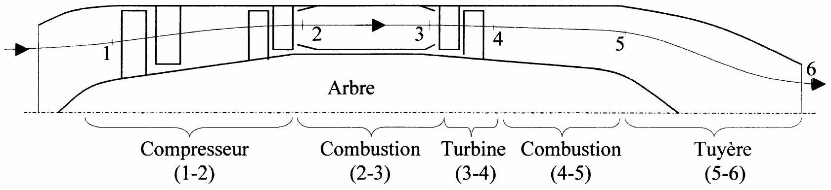
La configuration est identique à la précédente mais on insère une seconde chambre de combustion entre la turbine et la tuyère. Lors de cette seconde combustion, l'air est à nouveau chauffé jusqu'à la température de $1930 K\left({ T}_{5}=1930 K\right)$. La détente s'effectue ensuite dans la tuyère jusqu'à la pression ambiante ( $P_{6}=1bar$ ).
Comme précédemment la turbine entraîne le compresseur, le taux de compression est identique $\left(P_{2}/P_{1}=6,15\right)$ et la température de fin de première combustion aussi $\left(T_{3}=1250 K\right)$.
On rappelle que $P_{2}=P_{3}$ et que $P_{4}=P_{5}$.
Question 3 : calculer les valeurs numériques de $T_{2},{ T}_{4}$ et $P_{4}$.
Question 4 : donner les expressions littérales, puis les valeurs numériques de la température $T_{6}$ à la sortie de la tuyère et de la vitesse $C_{6}$ à la sortie de cette tuyère.
Question 5 :
5a. Donner l'expression littérale, puis la valeur numérique de la quantité de chaleur massique fournie à l'air lors de la seconde combustion, notée $q_{4−5}$. En déduire la valeur numérique de la quantité de chaleur massique fournie globalement à l'air, notée $q_{\text{combustion }}=q_{2−3}+q_{4−5}$.
5b. Donner l'expression littérale, puis la valeur numérique de l'énergie cinétique massique de l'air à la sortie de la tuyère, notée $e_{c}$.
5c. En déduire la valeur du rendement thermique $η_{\text{th }}$ de ce turboréacteur.
5d. Comparer les paramètres des deux turboréacteurs étudiés et conclure.
Troisième partie : étude d'un turboréacteur double corps, double flux, à tuyère unique (35 % du barème de ce problème de physique)
Le compresseur basse pression (noté BP) aspire l'air ambiant. Puis ce flux se scinde en deux parties :
- le flux primaire (défini par un débit massique noté $D_{M1}$ ) qui passe dans le compresseur haute pression (noté HP ) puis dans la chambre de combustion où l'air est chauffé jusqu'à la température de $1300 K\left({ T}_{4}=1300 K\right)$.
- le flux secondaire (défini par un débit massique noté $D_{M2}$ ) qui passe à la périphérie du turboréacteur sans pertes de charge, ni pertes thermiques.
Ces deux flux se mélangent à pression constante à l'entrée de la tuyère entre les points 5 et 6 (donc $P_{2}=P_{5}=P_{6}$ ), de façon irréversible puisque $T_{5}$ diffère de $T_{2}$. La détente s'effectue ensuite dans la tuyère jusqu'à la pression ambiante ( $P_{7}=1$ bar).
Dans cette troisième partie, la turbine entraîne l'ensemble (compresseur basse pression compresseur haute pression).
On rappelle que $P_{3}=P_{4}$. On donne le taux de compression de chacun des compresseurs : $P_{2}/P_{1}=2,4$ et $P_{3}/P_{2}=4$.
Un tel turboréacteur est défini par son taux de dilution, noté $λ$, ainsi défini : $λ=D_{M2}/D_{M1}$.
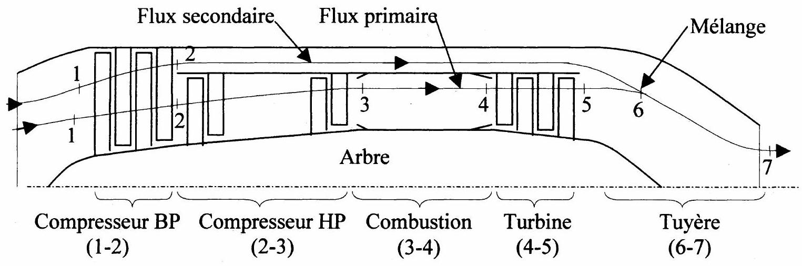
Question 6: calculer les températures $T_{2}$ (sortie du compresseur BP), $T_{3}$ (sortie du compresseur HP) et $T_{5}$ (sortie de la turbine); on rappelle que $P_{5}=P_{2}$.
Question 7.
7a. Calculer la valeur du travail indiqué massique du compresseur basse pression, noté $w_{\text{icBP }}$, du travail indiqué massique du compresseur haute pression, noté $w_{\text{icHP }}$ et du travail indiqué massique de la turbine, noté $w_{it}$.
7b. Donner l'équation littérale permettant de calculer les débits massiques $D_{M1}$ et $D_{M2}$ caractérisant les flux primaire et secondaire. En déduire la valeur numérique de ces débits massiques et du taux de dilution ; on rappelle que $D_{M}=D_{M1}+D_{M2}=1 kg.s^{−1}$.
Question 8 : Calculer les valeurs numériques :
8a. de la température $T_{6}$ de mélange de l'air à l'entrée de la tuyère ;
8b. de la température $T_{7}$ de l'air à la sortie de la tuyère et de la vitesse $C_{7}$ à la sortie de la tuyère.
Question 9 :
9a. Calculer la valeur numérique de la puissance thermique reçue par l'air lors de la combustion, et notée $P_{\text{therm }}$.
9b. Calculer la valeur numérique de la puissance cinétique $P_{\text{cin }}=D_{M}$. $e_{c}$ de l'air à la sortie de la tuyère, $e_{c}$ étant l'énergie cinétique massique.
9c. En déduire la valeur du rendement thermique $η_{\text{th }}$ de ce turboréacteur, défini maintenant comme le quotient de $P_{\text{cin }}$ par $P_{\text{therm }}$.
9d. Comparer les paramètres de ce turboréacteur à ceux des précédents. Conclure.
NB : LA QUATRIEME PARTIE FIGURE EN PAGES 11 ET 12
Quatrième partie : étude d'un turboréacteur double corps, double flux séparés (25 % du barème de ce problème de physique)
Contrairement aux turboréacteurs précédents, la poussée est assurée par deux jets concentriques différents.
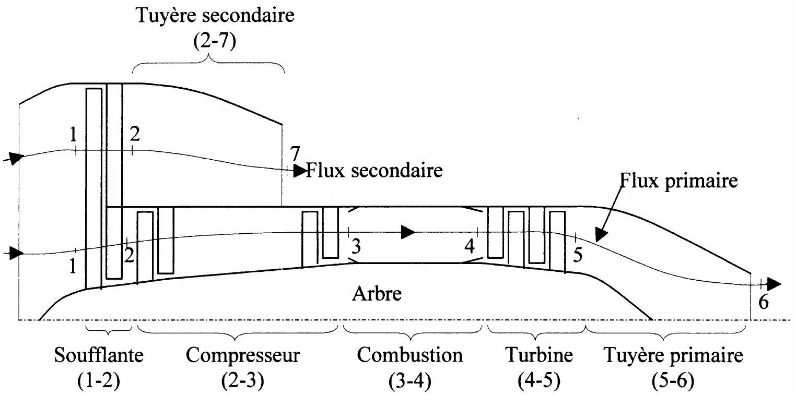
La soufflante (qui est un compresseur à faible taux de compression) aspire l'air ambiant. Puis ce flux se scinde en deux parties :
- le flux primaire (défini par un débit massique noté $D_{M1}$ ) qui passe dans le compresseur, puis dans la chambre de combustion où l'air est chauffé jusqu'à la température de $1450 K\left({ T}_{4}=1450 K\right)$. La détente s'effectue ensuite dans la tuyère primaire jusqu'à la pression ambiante ( $P_{6}=1$ bar).
- le flux secondaire (défini par un débit massique noté $D_{M2}$ ) qui passe directement dans la tuyère secondaire où la détente s'effectue jusqu'à la pression ambiante ( $P_{7}=1$ bar).
La turbine entraîne la soufflante et le compresseur. On rappelle que $P_{3}=P_{4}$. On donne les taux de compression de la soufflante et du compresseur : $P_{2}/P_{1}=1,9$ et $P_{3}/P_{2}=13,7$.
Comme précédemment ce turboréacteur est défini par son taux de dilution, noté $λ$, ainsi défini : $λ=D_{M2}/D_{M1}$. On donne, pour ce dispositif, la valeur numérique de $λ:λ=6$.
Question 10: calculer les températures $T_{2}$ (sortie de la soufflante) et $T_{3}$ (sortie du compresseur).
Question 11.
11a. Calculer la valeur du travail indiqué massique de la soufflante, noté $w_{\text{is }}$ et du travail indiqué massique du compresseur, noté $w_{ic}$.
11b. Donner l'équation littérale permettant de calculer la température $T_{5}$ (sortie de la turbine). Calculer la valeur numérique de $T_{5}$. En déduire la valeur de $P_{5}$ (pression à la sortie de la turbine); on rappelle que $D_{M}=D_{M1}+D_{M2}=1 kg.s^{−1}$ et que le taux de dilution $λ$ est égal à 6 .
Question 12 : calculer les valeurs numériques :
12a. de la température $T_{7}$ de l'air à la sortie de la tuyère secondaire et de la vitesse $C_{7}$ à la sortie de cette tuyère.
12b. de la température $T_{6}$ de l'air à la sortie de la tuyère primaire et de la vitesse $C_{6}$ à la sortie de cette tuyère.
Question 13 :
13a. Calculer la valeur numérique de la puissance thermique $P_{\text{therm }}$ reçue par l'air lors de la combustion .
13b. Calculer la valeur numérique de la puissance cinétique totale $P_{\text{cin }}$ de l'air à la sortie des tuyères; la puissance cinétique à la sortie d'une tuyère a été définie à la question 9 , dans la troisième partie .
13c. En déduire la valeur du rendement thermique $η_{\text{th }}$ de ce turboréacteur.
13d. Comparer les paramètres de ce turboréacteur à ceux des précédents. Conclure.

